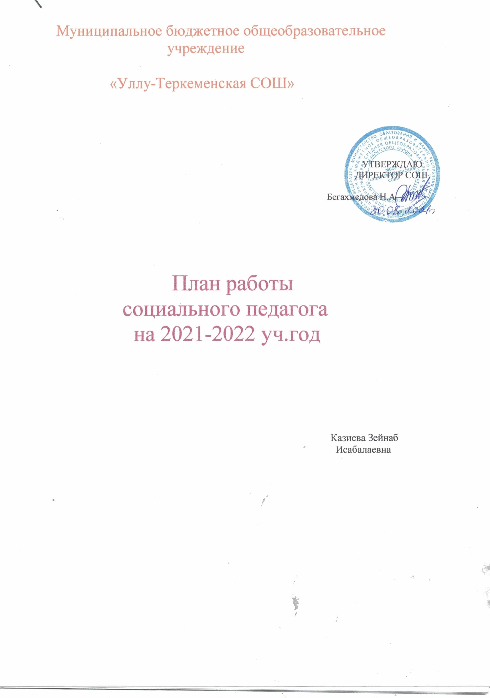

ПЛАН
работы социального педагога
на 2021 – 2022

2021 год
Цель: оказание обучающимся комплексной помощи в саморазвитии и самореализации в процессе восприятия мира и адаптации в нем, объединение усилия семьи и школы в воспитании детей; осуществление социальной защиты семьи и детей.
Задачи:
- Выявлять социальные и личностные проблемы обучающихся, их родителей и педагогов.
- Формировать у обучающихся способности к самоопределению, саморазвитию.
- Организовать системы профилактических мер по предупреждению отклоняющегося и преступного поведения детей и подростков.
- Разработать меры помощи конкретным учащимся.
- Осуществлять помощь семьям в проблемах, связанных с воспитанием, учебой детей.
- Организовать помощь обучающимся в устранении причин, негативно влияющих на их успеваемость и посещение школы.
- Распознавать, диагностировать и разрешать конфликты, проблемы, трудные жизненные ситуации, затрагивающие интересы ребенка, на ранних стадиях развития с целью предотвращения серьезных последствий.
- Проводить индивидуальное и групповое консультирование детей, родителей по вопросам разрешения проблемных ситуаций, конфликтов и т.п.
- Осуществлять профилактику и коррекцию психического здоровья и социального поведения.
- Распространять пропаганду здорового образа жизни.
Циклограмма работы социального педагога
Понедельник | Подготовка мероприятий, анкетирования, диагностики и др.
Вторник | Посещение семей, анкетирование, диагностика и др.
Среда | Групповые занятия, тренинги, мероприятия
Четверг | Консультации с обучающимися, родителями, педагогами
Пятница | Работа с документацией

План работы на год
 | Сентябрь | Ответственные
Организационно-методическая  работа | 1. Составление социального паспорта школы.  2. Обновление картотеки и банка данных на обучающихся, стоящих на различных формах учета.  3. Выявление и учет обучающихся, требующих повышенного педагогического внимания (группа риска).  4. Утверждение состава школьного Совета по профилактике.  5. Составление плана педагогического сопровождения обучающихся, состоящих на учете.  6. Постановка и снятие с учета обучающихся, семей.  7. Оформление документации.  8. Оформление уголка социального педагога.  9. Вовлечении обучающихся группы «риска» в кружковую и секционную деятельность.  10. Составление дневников на обучающихся группы «риска». | Классные руководители;  Социальный педагог;  Педагог - Психолог.
Работа с обучающимися и их родителями | 1. Ежедневный контроль за пропусками уроков обучающимися.  2. Индивидуальные и групповые консультации обучающихся и их родителей.  3. Индивидуальные и групповые профилактические беседы с подростками.  4. Посещение семей с целью обследования жилищно-бытовых условий проживания детей.  5. Выявление и изучение учащихся, склонных к нарушениям правил поведения в школе и общественных местах.  6. Лекторий «Шалость, злонамеренный поступок, вандализм». 5 – 6 классы.  7. Беседа на тему: «Учимся разрешать конфликты». | Социальный педагог;  Классные руководители.
Работа с педагогическим коллективом | 1. Индивидуальные и групповые консультации с классными руководителями по организации профилактической работы в классе. | Социальный педагог;  Классные руководители;  Педагог - Психолог.
Взаимодействие служб | 1. Утверждение картотеки и банка данных на обучающихся, состоящих на различных формах учета в КДН и ЗП, ПДН.  2. Организационное заседание Совета по профилактике.  3. Вовлечение обучающихся в кружки, секции и другие творческие объединения.  4. Работа со специалистом КДН и ЗП. Присутствие на комиссии с характеризующим материалом (по запросу).  5. Работа с инспектором ПДН по сверочному списку обучающихся, состоящих на профилактическом учете.  6. Организация межведомственного патронажа семей «группы риска» (по необходимости). | Социальный  Педагог;  Специалисты ПДН, КДНиЗП.
ОКТЯБРЬ
Организационно-методическая  работа | 1. Корректировка банка данных на обучающихся, состоящих на различных формах учета.  2. Выявление трудностей в работе классных руководителей с обучающимися и их семьями.  3. Оформление документации.  4. Выпуск буклетов, листовок «Права и ответственность несовершеннолетних». | Социальный педагог;  Классные руководители.
Работа с учащимися и их родителями | 1. Ежедневный контроль за пропусками уроков обучающимися.  2. Индивидуальные и групповые консультации обучающихся и их родителей.  3. Индивидуальные и групповые профилактические беседы с подростками.  4. Посещение семей с целью обследования жилищно-бытовых условий проживания детей.  5. Анкетирование учащихся. Выявление способностей и интересов учащихся группы «риска».  6. Мероприятие на тему: «Жестокое обращение с детьми в семье: ответственность, профилактика».  7. Консультирование родителей, проведение профилактических бесед обучающихся «группы риска» и семей СОП по вопросам взаимодействия с детьми:  - «Ответственность родителей за воспитание. Правовые аспекты, связанные с ответственностью родителей за воспитание детей».  8. Классный час на тему: «Профилактика безнадзорности и беспризорности». | Социальный педагог;  Классные руководили.
Работа с педагогическим коллективом | 1. Индивидуальные и групповые консультации с классными руководителями по организации профилактической работы в классе. | Социальный педагог.
Взаимодействие служб | 1. Заседание Совета по профилактике.  2. Организация неаудиторной занятости обучающихся во время каникул.  3. Работа со специалистом КДН и ЗП. Присутствие на комиссии с характеризующим материалом (по запросу).  4. Работа с инспектором ПДН по сверочному списку обучающихся, состоящих на профилактическом учете.  5. Организация межведомственного патронажа семей «группы риска» (по необходимости). | Классные руководители; Социальный  Педагог;  Педагог - Психолог;  Зам. директора по ВР;  Специалисты ПДН, КДНиЗП.

НОЯБРЬ
Организационно-методическая  работа | 1. Организация методической помощи классным руководителям в работе с подростками девиантного поведения.  2. Разработка памяток, рекомендаций учителям, родителям, обучающимся.  3. Оформление документации социального педагога.  4. Выпуск информации по теме: «Причины агрессивного поведения ребенка». | Социальный педагог.
Работа с учащимися и их родителями | 1. Ежедневный контроль за пропусками уроков обучающимися.  2. Индивидуальные и групповые консультации обучающихся и их родителей.  3. Индивидуальные и групповые профилактические беседы с подростками.  4. Посещение семей с целью обследования жилищно-бытовых условий проживания детей.  5. Посещение краеведческого музея с обучающимися группы «риска».  6. Беседа с обучающимися 9-11 классов о правонарушениях, об ответственности за правонарушения, совместно с инспектором ПДН.  7. Групповое занятие на тему: «Группа смерти в социальных сетях» 5 – 9 классы.  8. Классный час «Поговорим о толерантности». | Социальный педагог;  Классные руководители;  Инспектор ПДН.
Работа с педагогическим коллективом | 1. Индивидуальные консультации с классными руководителями по организации профилактической работы в классе. | Социальный педагог.
Взаимодействие служб | 1. Заседание Совета по профилактике.  2. Работа со специалистом КДН и ЗП. Присутствие на комиссии с характеризующим материалом (по запросу).  3. Работа с инспектором ПДН по сверочному списку обучающихся, состоящих на профилактическом учете.  4. Организация межведомственного патронажа семей «группы риска» (по необходимости). | Социальный  Педагог;  Педагог - Психолог;  Зам. директора по ВР;  Специалисты ПДН, КДН.
ДЕКАБРЬ
Организационно-методическая  работа | 1. Анализ профилактической работы за 1 полугодие.  2. Оформление документации.  3. Обновление уголка социального педагога.  4. Организация буклетов ЗОЖ. | Классные руководители;  Социальный педагог.
Работа с учащимися и их родителями | 1. Ежедневный контроль за пропусками уроков обучающимися.  2. Индивидуальные и групповые консультации обучающихся и их родителей.  3. Индивидуальные и групповые профилактические беседы с подростками.  4. Посещение семей с целью обследования жилищно - бытовых условий проживания детей.  5. Проведение тренинга с родителями:  «Тепло семьи»  6. Беседа по теме «Правонарушения и  ответственность за них». | Социальный педагог;  Классные руководители;  Педагог - Психолог.
Работа с педагогическим коллективом | 1. Индивидуальные консультации с классными руководителями по организации профилактической работы в классе. | Социальный педагог.
Взаимодействие служб | 1. Заседание Совета по профилактике.  2. Работа со специалистом КДН и ЗП. Присутствие на комиссии с характеризующим материалом (по запросу).  3. Работа с инспектором ПДН по сверочному списку обучающихся, состоящих на профилактическом учете.  4. Организация межведомственного патронажа семей «группы риска» (по необходимости). | Социальный  Педагог;  Педагог - Психолог;  Зам. директора по ВР;  Специалисты ПДН, КДН.
ЯНВАРЬ
Организационно-методическая  работа | 1. Корректировка плана работы.  2. Корректировка социального паспорта школы.  3. Оформление документации. | Социальный педагог;  Классные руководители.
Работа с учащимися и их родителями | 1. Ежедневный контроль за пропусками уроков обучающимися.  2. Индивидуальные и групповые консультации обучающихся и их родителей.  3. Индивидуальные и групповые профилактические беседы с подростками.  4. Посещение семей с целью обследования жилищно-бытовых условий проживания детей.  5. Работа с детьми группы «риска» по предупреждению неуспеваемости.  6. Консультирование родителей, проведение профилактических бесед обучающихся «группы риска» и семей СОП по вопросам взаимодействия с детьми: «Семейные традиции. Их роль в воспитании ребенка».  7. Информационные часы на темы «Правила поведения в интернете»  8. Классный час «Профилактика курения. Социальные последствия курения.  9. Классный час «Профилактика наркомании. Организм ребёнка и наркотики» | Социальный педагог;  Классные руководители.
Работа с педагогическим коллективом | 1. Консультации с классными руководителями «Профилактика раннего неблагополучия в семье». | Социальный педагог.
Взаимодействие служб | 1. Заседание Совета по профилактике.  2. Работа со специалистом КДН и ЗП. Присутствие на комиссии с характеризующим материалом (по запросу).  3. Работа с инспектором ПДН по сверочному списку обучающихся, состоящих на профилактическом учете.  4. Организация межведомственного патронажа семей «группы риска» (по необходимости). | Классные руководители;  Социальный  Педагог;  Педагог - Психолог;  Зам. директора по ВР;  Специалисты ПДН, КДНиЗП.
ФЕВРАЛЬ
Организационно-методическая  работа | 1. Оформление стенда «Подросток и закон».  2. Оформление документации. | Социальный педагог.
Работа с учащимися и их родителями | 1. Ежедневный контроль за пропусками уроков обучающимися.  2. Индивидуальные и групповые консультации обучающихся и их родителей.  3. Индивидуальные и групповые профилактические беседы с подростками.  4. Посещение семей с целью обследования жилищно-бытовых условий проживания детей.  5. Анкетирование обучающихся 8-11 классов «Легко ли со мной общаться». 6. Проведение тренинга с родителями: «Учимся понимать друг друга»  7. «Здоровый образ жизни формируется в семье».  8. Диспут “Какой ты в 21 веке?”  9. Тест на компьютерную зависимость у детей. | Социальный педагог;  Классные руководители.
Работа с педагогическим коллективом | 1. Консультация классных руководителей «Профилактика противоправного поведения детей и подростков в образовательном учреждении» | Социальный педагог.
Взаимодействие служб | 1. Заседание Совета по профилактике.  2. Работа со специалистом КДН и ЗП. Присутствие на комиссии с характеризующим материалом (по запросу).  3. Работа с инспектором ПДН по сверочному списку обучающихся, состоящих на профилактическом учете.  4. Организация межведомственного патронажа семей «группы риска» (по необходимости). | Классные руководители; Социальный  Педагог;  Психолог;  Зам. директора по ВР;  Специалисты ПДН, КДН.
МАРТ
Организационно-методическая  работа | 1. Анализ вовлечения в кружки и секции обучающихся, стоящих на учете, категории ТЖС, опекаемых, «группы риска».  2. Оформление документации.  3. Тестирование «Уровень воспитанности» 2 раз.  4. Классный час на тему: «Толерантность» | Социальный педагог;  Классные руководители.
Работа с учащимися и их родителями | 1. Ежедневный контроль за пропусками уроков учащимися.  2. Индивидуальные и групповые консультации обучающихся и их родителей.  3. Индивидуальные и групповые профилактические беседы с подростками.  4. Посещение семей с целью обследования жилищно-бытовых условий проживания детей.  5. Проведение разъяснительной работы среди родителей и учащихся по положениям Закона -  «Об основах профилактики безнадзорности и правонарушений несовершеннолетних». | Социальный педагог;  Классные руководители.
Работа с педагогическим коллективом | 1. Индивидуальные и групповые консультации с классными руководителями по организации профилактической работы в классе. | Социальный педагог.
Взаимодействие служб | 1. Заседание Совета по профилактике.  2. Работа со специалистом КДН и ЗП. Присутствие на комиссии с характеризующим материалом (по запросу).  3. Работа с инспектором ПДН по сверочному списку обучающихся, состоящих на профилактическом учете.  4. Организация межведомственного патронажа семей «группы риска» (по необходимости). | Классные руководители; Социальный  Педагог;  Педагог - Психолог;  Зам. директора по ВР;  Специалисты ПДН, КДН.
АПРЕЛЬ
Организационно-методическая  работа | 1. Обновление уголка социального педагога.  2. Оформление документации. | Социальный педагог.
Работа с учащимися и их родителями | 1. Ежедневный контроль за пропусками уроков учащимися.  2. Индивидуальные и групповые консультации обучающихся и их родителей.  3. Индивидуальные и групповые профилактические беседы с подростками.  4. Посещение семей с целью обследования жилищно-бытовых условий проживания детей.  5. Просмотр к/ф «Вредные привычки».  6. Групповое занятие на тему: «Профилактика агрессивного поведения».  7. Беседы «Основы нравственных взаимоотношений девушек и юношей»:  - о скромности и девичьей гордости;  - любовь и дружба в жизни человека;  - час поэзии о любви;  - этика взаимоотношений девушек и юношей.  8. Тестирование «Уровень воспитанности».  9. Образовательно-профилактическая акция «Неделя развития жизнестойкости». | Социальный педагог;  Классные руководители.
Работа с педагогическим коллективом | 1. Индивидуальные и групповые консультации с классными руководителями по организации профилактической работы в классе. | Социальный педагог.
Взаимодействие служб | 1. Заседание Совета по профилактике.  2. Работа со специалистом КДН и ЗП. Присутствие на комиссии с характеризующим материалом (по запросу).  3. Работа с инспектором ПДН по сверочному списку обучающихся, состоящих на профилактическом учете.  4. Организация межведомственного патронажа семей «группы риска» (по необходимости). | Классные руководители; Социальный  Педагог;  Психолог;  Зам. директора по ВР;  Специалисты ПДН, КДН.

МАЙ
Организационно-методическая  работа | 1. Оформление документации  2. Анализ работы социального педагога за год.  3. Оформление отчетной документации.  4. Организация летней занятости детей, состоящих на ВШУ и ПДН. | Социальный педагог;  Классные руководители.
Работа с учащимися и их родителями | 1. Ежедневный контроль за пропусками уроков учащимися.  2. Индивидуальные и групповые консультации обучающихся и их родителей.  3. Индивидуальные и групповые профилактические беседы с подростками.  4. Посещение семей с целью обследования жилищно-бытовых условий проживания детей.  5. Внеклассное мероприятие для обучающихся 5-9 классов «Знай, помни, выполняй».  6. Классный час на тему: «Терроризму скажем-нет!»  7. Беседа «На улице не в комнате, о том, ребята, помните!» 1-11 класс.  8. Анкетирование обучающихся и их родителей с целью выявления их летней занятости. 1-10 класс. | Социальный педагог;  Классные руководители.
Работа с педагогическим коллективом | 1. Индивидуальные и групповые консультации с классными руководителями по организации профилактической работы в классе. | Социальный педагог.  Классные руководители.
Взаимодействие служб | 1. Заседание Совета по профилактике.  2. Работа с инспектором ПДН по сверочному списку обучающихся, состоящих на профилактическом учете.  3. Работа со специалистом КДН и ЗП. Присутствие на комиссии с характеризующим материалом (по запросу).  4. Организация межведомственного патронажа семей «группы риска» (по необходимости). | Классные руководители; Социальный  Педагог;  Педагог - Психолог;  Зам. директора по ВР;  Специалисты ПДН, КДН.

Заместитель директора по ВР ____________________ С.Э.Надирова

Социальный педагог ____________________ З.И.Казиева

